EXERCÍCIO 12:

**I-Exportação das classes para uma base de dados espacial em PostGreSQL-PostGIS**

Após preenchidas e relacionadas, as tabelas correspondentes a classes de objetos, com e sem geometria vão ser passadas para uma base de dados espacial em PostGreSQL-PostGIS como exigido nas Normas. Para isso, siga os passos seguintes:

NOTA: BER= botão esquerdo do rato BDR=botão direito do rato

1. **Instalar o servidor de base de dados PostgreSQL**

Use um qualquer instalador do PostgreSQL para Windows que encontre na Internet (por exemplo: em <https://www.postgresql.org/download/windows/> clique em “ Download the installer”). Requisitos: Versão 12 do PostgreSQL, Windows x86-64 bits.

Corra o instalador. Este irá instalar no seu computador o servidor de base de dados PostgreSQL e o programa gestor de base de dados pgAdmin4. Se for pedida alguma password, introduza ‘Admin’.

1. **Instalar a base de dados com extensão espacial PostGIS**

Abra o pgAdmin4.

Se for pedida uma ‘Master Password’ , introduza ‘PC2020’.

Selecione SERVERS/PostgreSQL

Se for pedida uma Password para ligar ao servidor PostgreSQL, introduza ‘Admin’

Com BDR sobre SERVERS/PostgreSQL/Databases selecione Create – Database e preencha a janela que se abre (substitua ‘numero_aluno’ pelo seu número de aluno) e SAVE:

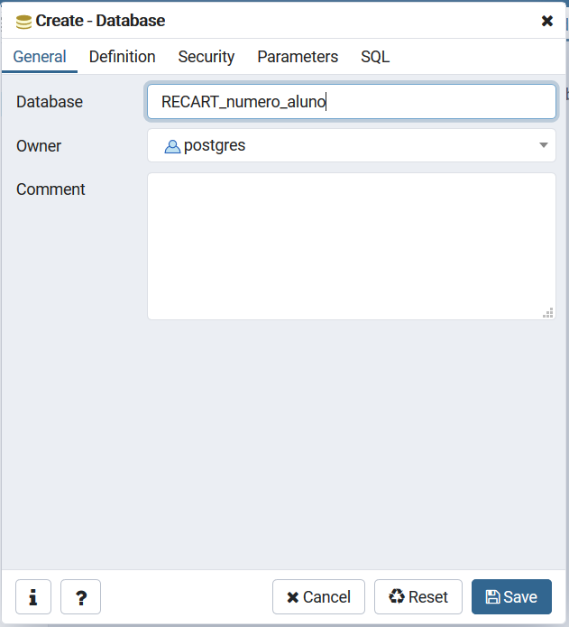

A base de dados RECART__ é criada no servidor PostgreSQL com muitos objetos por defeito (Casts, Catalogs, Event Triggers, Extensions, Foreign Data Wrappers, Languages, Schemas).

Para tornar esta base de dados numa base de dados espacial:

Selecione RECART__/Schemas/public

No menu do pgAdmin selecione Tools/Query Tool

Na janela do Query Editor entre a seguinte expressão SQL:

CREATE EXTENSION POSTGIS

e execute o comando na tecla indicada pela seta azul:

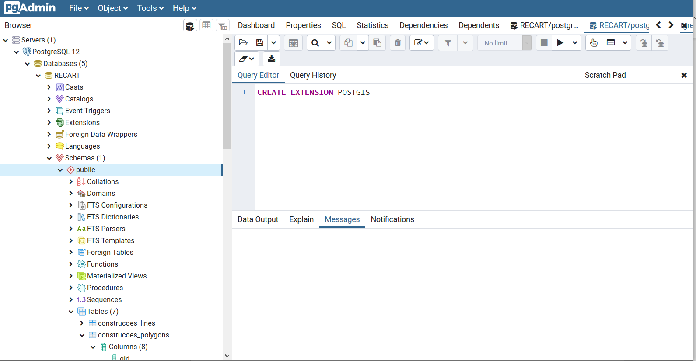

Deverá receber uma mensagem na janela abaixo do Query Editor de que o comando foi realizado com sucesso.

Nesta altura, a sua base de dados RECART__ transformou-se numa base de dados espacial no servidor PostgreSQL.

As shapefiles com informação estereorrestituída e editada e as restantes tabelas referentes a classes de objetos devem ser importadas para RECART__/Shemas/public/Tables como no ponto 3.

**3- Exportação das classes para PostGreSQL/PostGIS**

Após toda a edição de tabelas de acordo com as normas da DGT para todas as entidades cartografáveis da área que lhe foi atribuída, as shapefiles e tabelas sem geometria criadas e editadas em QGIS devem ser exportadas para a base de dados espacial criada em 1 e 2, de nome RECART_XXXXX (XXXXX = número de aluno). Para isso vamos utilizar a ferramenta DBmanager do QGIS.

1. Crie uma conexão à base de dados RECART_ que se encontra no servidor PostgrSQL/PostGIS (caso esta conexão ainda não exista ou não esteja ativa). Para isso, selecione a base de dados na janela Browser sob POSTGIS. Na janela que se abre, introduza: Um nome para a ligação, Host=Localhost, Port=5432, Database= RECART_XXXXX, Test the connection, OK . Na próxima janela, User: postgres, Password: Admin, ou as credenciais que usou quando criou a base de dados no PostgreSQL.
2. Em Database/DBManager selecione a base de dados RECART dentro do POSTGIS e nesta o schema ‘public’.
3. Importe as shapefiles e tabelas com ‘Import Layer/File’. Em ‘Input’ selecione a Layer a importar. Em ‘Output’ poderá alterar o nome da tabela a inserir na base de dados. Deverá escolher nomes iguais aos nomes das classes que estão nas Normas. Confirme os nomes da Primary key (identificador ou identifica, conforme os casos. Alias poderão não ser aceites) e da Geometry Column que por defeito se chama ’geometry’ e vem automaticamente associada às shapefiles. Verifique os sistemas de coordenadas. Selecione a opção Create Spatial Index para as layers que forem shapefiles. OK.
4. Após estarem todas as tabelas correspondentes às classes de entidades carregadas na base de dados RECART_, é possível fazer consultas na base de dados em PostGIS, usando SQL. (para quem precisa de relembrar SQL aconselha-se o link <https://www.w3schools.com/sql/sql_syntax.asp>). Crie um subgrupo ‘QUERIES’ na janela das Layers. Formule as queries seguintes e carregue os resultados como novas layers para o QGIS para o grupo QUERIES. Quando apropriado, o resultado da query deverá ser mostrado em mapa e em tabela, ou só em tabela, caso não tenha geometria. Guarde o texto das queries SQL. Não se esqueça que os resultados de queries não são layers permanentes. Terá de as exportar para outras se pretender mantê-las quando fechar o projeto.
5. Poderá usar o Query Builder (assinalado pela seta) do DBManager para formular as expressões SQL, evitando erros de introdução de nomes de campos e tabelas.

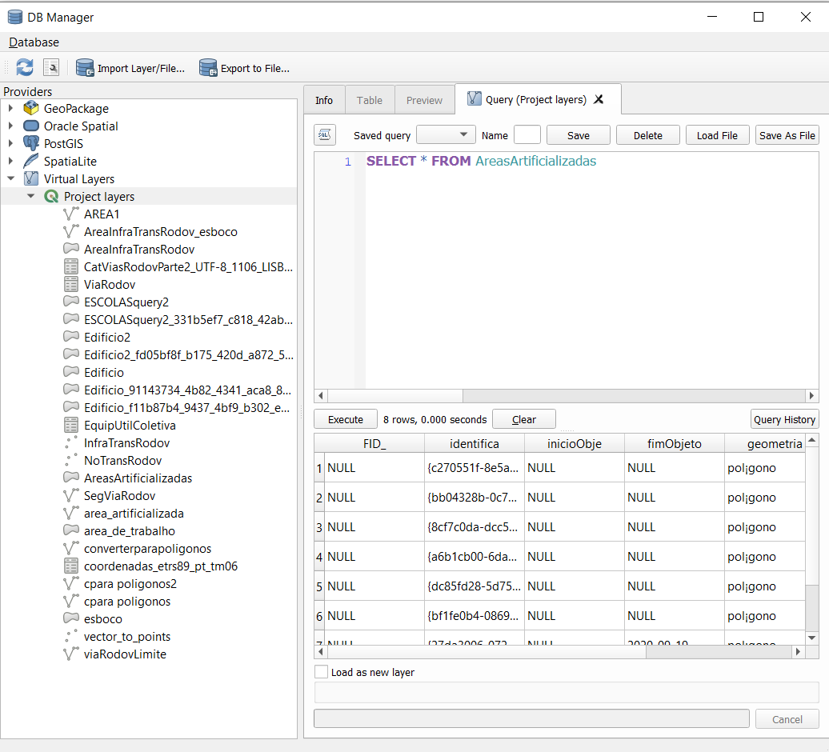

Queries a formular:

1. Pretende-se obter os campos de jogos, com localização no mapa.

SELECT *

FROM ConstruPolig

WHERE valorTipoC=5

1. Pretende-se a quantidade de edifícios residenciais na área.

SELECT COUNT(*)

FROM Edificio

WHERE valorUtili=11

1. Pretende-se a quantidade de edifícios de apoio ao desporto na área.

SELECT COUNT(*)

FROM Edificio

WHERE valorUtili=84

1. Pretende-se saber quantas vias distintas (com nomes diferentes) há na área.

SELECT COUNT(DISTINCT FK_codigo)

FROM SegViaRodov s

1. Pretende-se a lista de ruas/avenidas da área (sem repetições).

SELECT DISTINCT("SegViaRodov"."FK_test"),

"ViaRodov"."nome"

FROM "SegViaRodov", "ViaRodov"

WHERE "ViaRodov"."codigo_via_rodov" = "SegViaRodov"."FK_test"

1. Pretende-se obter todas as escolas e estabelecimentos de ensino superior da área, com localização no mapa.

SELECT *

FROM EquipUtilColetiva,Edificio

WHERE EquipUtilColetiva.FK=Edificio.Identifica AND

(valorTipoEquipamentoColetivo=12 OR valorTipoEquipamentoColetivo=13)

1. Pretende-se obter os hospitais e centros de saúde da área, com localização no mapa.

SELECT *

FROM EquipUtilColetiva,Edificio

WHERE EquipUtilColetiva.FK=Edificio.Identifica AND

(valorTipoEquipamentoColetivo=21 OR valorTipoEquipamentoColetivo=22)

1. Pretende-se obter os jardins e áreas verdes da área, com localização no mapa.

SELECT *

FROM EquipUtilColetiva,AreasArtificializadas

WHERE EquipUtilColetiva.FK=AreasArtificializadas.Identifica AND

(valorTipoEquipamentoColetivo=71 OR valorTipoEquipamentoColetivo=72)

1. Pretende-se saber quantos edifícios de cada tipo (utilização atual) existem na área.

SELECT COUNT(E.ValorUtili)

FROM Edificio E

GROUP BY E.valorUtili

1. Pretende-se saber a área total de jardins e áreas verdes.

NOTA ESTA QUERY SO FUNCIONA NO QUERY BUILDER DO POSTGIS

SELECT SUM(st_area(a.geom))

FROM public."AreasArtificializadas" a, public."EquipUtilColetiva" p

WHERE a.Identifica=p."FK_value" AND

(p."valorTipoEquipamentoColetivo"=71 OR p."valorTipoEquipamentoColetivo"=72)

1. Submeta as queries SQL e os respetivos resultados no moodle para classificação.

**II-** **Geração de ‘Layout’ em QGIS para impressão da carta**

Depois de ter criado e preenchido todas as tabelas para as entidades que constam da sua área, poderá criar um layout (esboço) para a impressão da carta. Como nas normas da DGT deixou de haver um seccionamento obrigatório do País em folhas de dimensões e localização fixa, e ainda não está normalizado o aspeto gráfico do layout, vamos ver como preparar o layout apenas para a zona editada por cada um, seguindo as regras gerais da representação de mapas. Para isso, siga os seguintes passos:

1. Selecione apenas as layers que pretende que fiquem na carta impressa. Desligue nós e segmentos. Escolha a simbologia que pretende que seja impressa com BDR sobre o símbolo à esquerda do nome de cada Layer. Pode escolher apenas uma cor ou, editando o símbolo, também um padrão.
2. Project/New Print Layout. Abre-se uma janela com uma folha em branco que vai ser carregada com a informação que pretendemos imprimir: mapa e elementos gráficos essenciais para uma carta impressa (mnemónica: GELADO ITaliano). Usando as opções sob Menu/ Add Item, vá povoando a folha obedecendo aos seguintes requisitos gerais:
3. As dimensões da folha devem majorar as dimensões da área a representar reduzidas à escala de representação (1:5000). No caso presente, para cada área individual verifique se cabem numa folha da norma DIN A4 ou DIN A3. A resolução de impressão (em dpi) deve ser tal que um pixel seja menor que o erro de graficismo (0.1 mm).

NOTA: a extensão da área de trabalho está associada à layer AreaTrabalho. No entanto, a área individual não corresponde a esse polígono. Se quiser, e ainda não o tiver feito, trace um novo polígono a envolver a sua área individual e verifique a sua extensão para calcular as dimensões da área à escala 1:5000. Para determinar a resolução de saída use as relações 1dpi= 1 pixel por polegada, 1 polegada= 25.4 mm.

1. O mapa impresso, importado com ‘Add Map’, deve aparecer à escala 1:5000 (NdD2 corresponde a escalas iguais ou menores que 1:5000: 1:5000, 1:10 000, 1:25 000, etc.). Este deve ficar numa área da folha que dê espaço para a legenda e outra informação à volta. Não deverá ocupar toda a folha. Selecione a área do mapa para os passos seguintes.
2. A grelha de coordenadas (quadrícula), configurada em ‘Item Properties/Grids’, deve ter linhas contínuas espaçadas de 500 m (unidades do mapa) em X e Y. Em todas as margens devem aparecer as coordenadas respetivas sem casas decimais. Em todas as margens, o texto das coordenadas deve dispor-se horizontalmente.
3. Na legenda, adicionada com ‘Add Legend’ e selecionada sobre a folha, é possível editar (em ‘Item properties’) todos os nomes de modo a ficarem mais inteligíveis por quem lê o mapa (ou seja, podem ser diferentes dos nomes das shapefiles correspondentes) , bem como adicionar um fundo, alterar as fontes, etc..
4. Adicione os restantes elementos gráficos (escala numérica, escala gráfica, título, sistema de referência dos dados, data e autor. A data da informação estereorrestituída é Março de 2010). Dispensa-se a orientação dada por uma seta que indique o Norte, porque a grelha já o indica. Não há necessidade de ‘inserções’ nesta carta.
5. Poderá realçar elementos distintos dentro de cada classe usando simbologia distinta através da importação para o mapa de resultados de queries.

Por exemplo, na classe Edificio, queremos que as escolas ou instituições de ensino superior estejam distintas dos restantes edifícios. Para isso, volta-se à janela do QGIS, seleciona-se **Database/DBManager**, em Providers selecionar **Virtual Layers/ Project Layers**. Aparecem listadas todas as layers do projeto, com ou sem geometria sobre as quais vamos executar queries SQL (dentro do QGIS, não na base de dados). **Database/SQL Window**. Introduza o código SQL necessário para realizar a query que resulta numa tabela com todas as colunas da tabela Edificio para os registos em que o identificador é igual à chave FK da tabela de EquipUtilColetiva e em que valorTipoEquipamentoColetivo é Escola (ou Ensino Superior ). Atente que são duas tabelas diferentes de onde está a tirar informação. Execute o código e verifique o resultado. De seguida, carregue o resultado da query como nova layer no QGIS. Indique o nome do campo-chave (identifica ou identificador). Como geometry column indique ‘geometry’ e dê um nome à Layer. ‘Load’. A layer vai aparecer na janela das Layers, com caracter provisório. Exporte-a para uma nova shapefile de modo a ficar permanente e editável. Poderá então alterar a sua simbologia. Deixe a Layer visível no mapa para a passar para o Layout.

Exemplo de query (escolas):

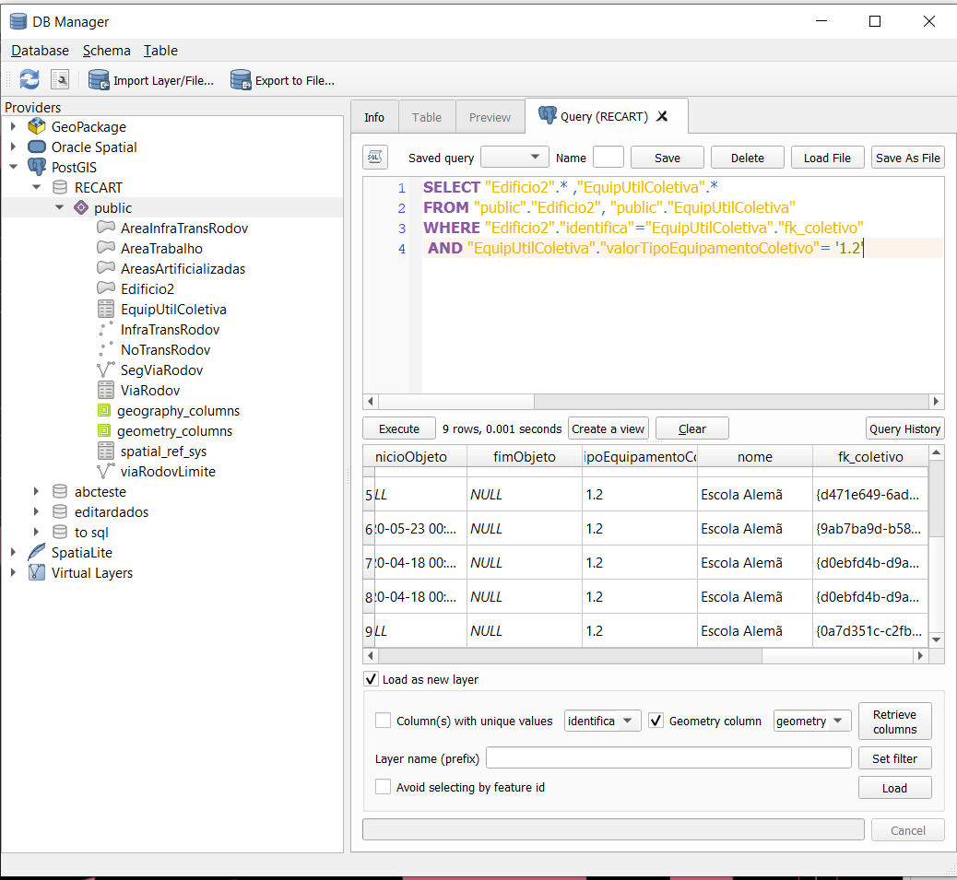

1. Quando voltar ao layout, a nova simbologia aparece. Poderá ter de editar de novo a legenda de modo a alterar o nome das classes agora introduzidas. Quando estiver satisfeito com o layout e este contenha todos os elementos necessários, exporte-o em PDF. Escolha a opção GeoPDF que exportará a informação organizada em camadas (Esta opção poderá não funcionar em algumas versões do QGIS). Se fosse para reproduzir a carta, o formato .svg (Scalable Vector Graphics) seria mais indicado. Submeta o GeoPDF (ou o PDF) no moodle para classificação.

Exemplo não vinculativo de Layout para impressão:

CONSTRUÇÕES

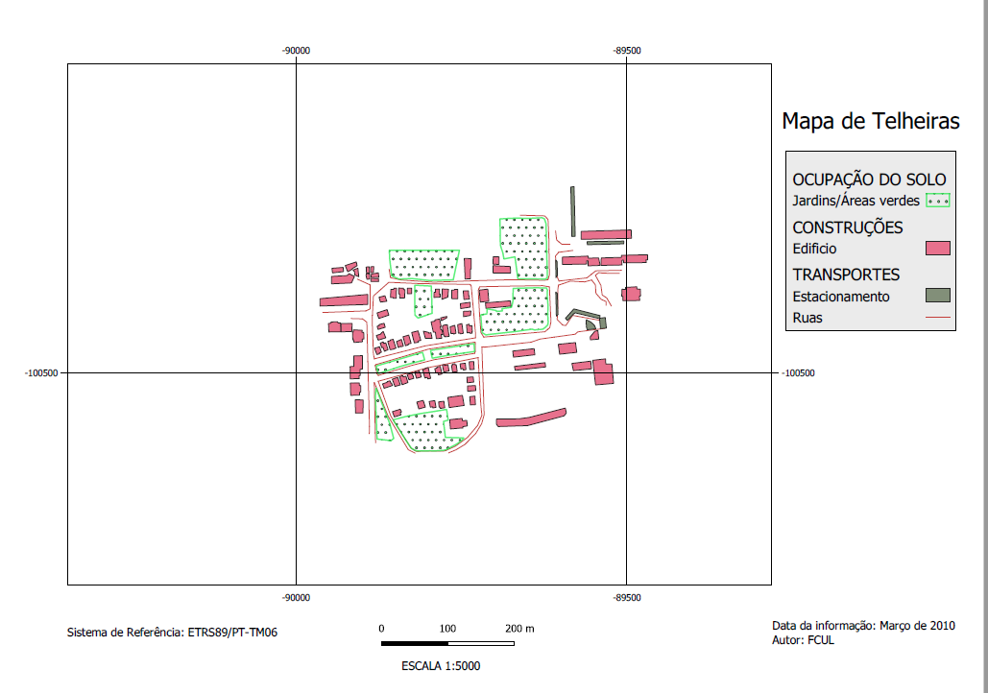

Limite Via Rodoviária

OCUPAÇÃO DO SOLO

Informação

Sílvia Mourão

Jardins / áreas verdes